
Top 10 Clientes 2025
Modelo: qwen3-coder-30b (local) · INT_PROD_LAB · Datos de muestra
Registros | $5.00

Resumen ejecutivo
La consulta permite identificar a los 10 clientes que más facturaron durante el año 2025, utilizando las tablas OINV y OCRD. Se une la información de los documentos facturados (OINV) con los datos de los clientes (OTRD) mediante el código de cliente (CardCode). Se filtra por el año 2025 y se agrupa por nombre de cliente para calcular el monto total facturado. Finalmente, se ordena de forma descendente según el total facturado y se limitan los resultados a los 10 primeros registros.

Visualización
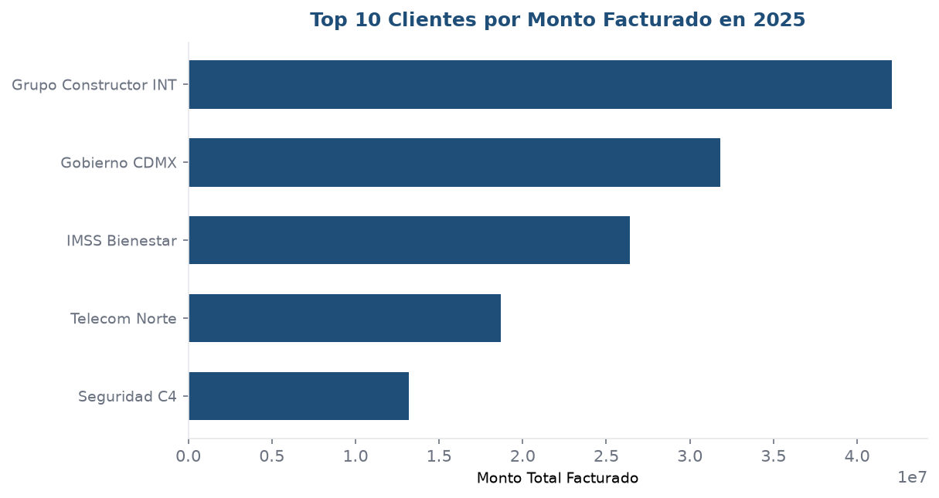

Detalle
Cliente | Monto facturado
Grupo Constructor INT | 42,100,000.00
Gobierno CDMX | 31,800,000.00
IMSS Bienestar | 26,400,000.00
Telecom Norte | 18,700,000.00
Seguridad C4 | 13,200,000.00

